Ficha de avaliação
Ficha de Avaliação de História | 7.1. Da “Revolução Agrícola” à “Revolução Industrial”

Escola: ________________________________________________________ N.º: ______ Turma: _______
Classificação: ____________________ Prof.: ____________________ Enc. de Ed.: _______________

GRUPO I – A modernização agrícola

1. Observa e analisa as fontes.

Fonte A
Fonte B – Evolução da população inglesa
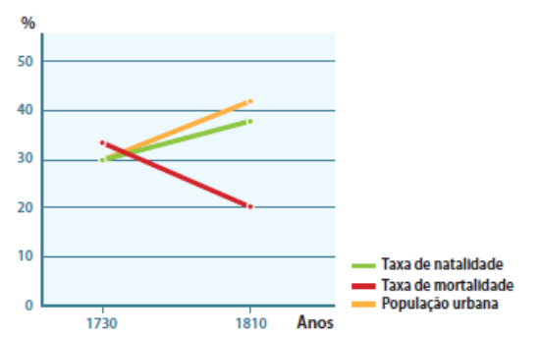

1.1. Qual é a inovação agrícola representada na fonte A?

1.2. Em que países foi aplicada a técnica representada na fonte A?

1.3. Como é que essa técnica permitiu aumentar a produção?

1.4. Refere mais três progressos técnicos aplicados na agricultura.

1.5. Como evoluiu a população inglesa entre 1730 e 1810?

1.6. Apresenta duas razões que justifiquem a evolução da população inglesa.

GRUPO II – A prioridade inglesa na Revolução Industrial

2. Lê e interpreta as fontes.
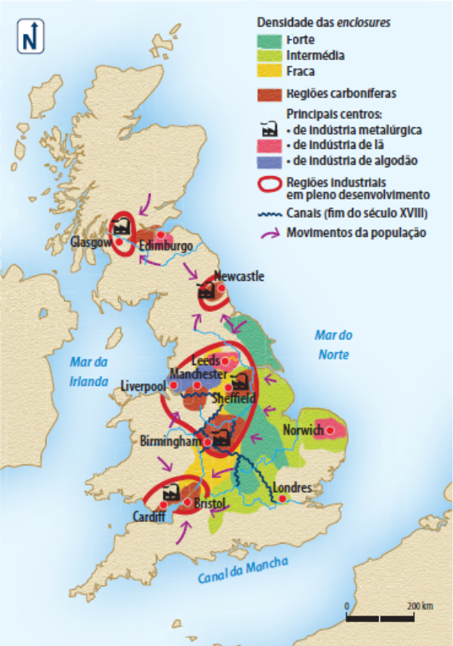
Fonte C – A Inglaterra industrial em finais do século XVIII
Em 1769, James Watt criou a máquina a vapor. […] As minas passaram a utilizá-la para drenar a água e para içar o carvão para a superfície; no campo, usavam-na para puxar arados e debulhar cereais; nas fábricas de algodão servia para acionar máquinas de fiar e teares, nas fundições auxiliava os martelos mecânicos a triturar o minério e os foles a insuflar ar nos fornos; nos transportes, já nos inícios do século XIX, foi aplicada às locomotivas e aos barcos.
Andrew Langley, A Era da Indústria, 1993
Fonte D – A máquina a vapor

2.1. Classifica as frases como verdadeiras (V) ou falsas (F), com base nas informações das fontes C e D.
A Inglaterra possuía uma vasta rede de comunicações naturais, que facilitavam a circulação de bens e pessoas.
Os agricultores ingleses resistiram à introdução das máquinas na sua atividade.
A falta de recursos minerais, como a hulha, atrasou a industrialização inglesa.
O êxodo rural aumentou à medida que aumentava o número de fábricas.
A Inglaterra necessitava de importar matérias-primas de outros países europeus.

2.2. Corrige as afirmações que consideraste falsas.

2.3. Explica a importância da invenção referida na fonte D.

GRUPO III – A Idade do Vapor

3. Observa a fonte.
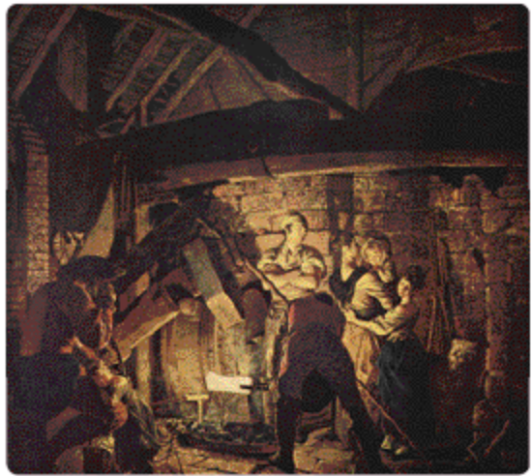
Fonte E – Joseph Wright, Forja de Ferro, 1772

3.1. Completa os espaços em branco.
A primeira fase da Revolução Industrial é também conhecida pelo nome _________________, em
referência à máquina inventada por James Watt. Os setores de arranque desta fase da industrialização foram os setores _____________________ e _____________________.
O regime de produção alterou-se: da manufatura passou-se à _____________________. Os artesãos deram lugar a _________________________ e os novos locais de trabalho e de produção, bem maiores do que as oficinas, designavam-se _____________________________.

3.2. O que foram as “revoltas luditas”?

GRUPO IV – Consequências da industrialização

4. Analisa as fontes.
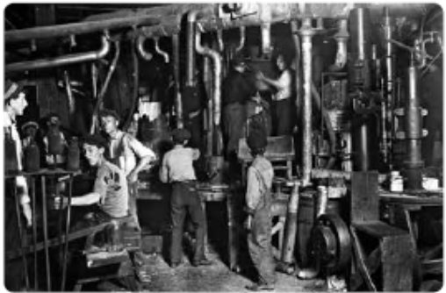
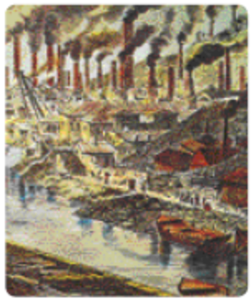
Fonte F – Crianças operárias
Fonte G – Cidades negras

4.1. Com base nas duas fontes apresentadas, comenta a seguinte afirmação:
“A Revolução Industrial significou desenvolvimento económico, mas os custos sociais
e ambientais foram elevados”.

